Приложение

УТВЕРЖДЕНЫ

решением Думы муниципального образования город-курорт Геленджик

от 24 октября 2024 года № 154

#### ИЗМЕНЕНИЯ,

внесенные в приложение к решению Думы

муниципального образования город-курорт Геленджик от

27 июля 2010 года №466 «Об утверждении правил землепользования

и застройки территории муниципального образования город-курорт Геленджик» (в редакции решения Думы муниципального

образования город-курорт Геленджик

от 15 мая 2024 года №91)

1. Пункт 3 статьи 10 дополнить абзацем следующего содержания:

«В случае предоставления разрешения на условно разрешенный вид использования земельного участка или объекта капитального строительства, принадлежащий Российской Федерации и предоставленые для «Обеспечения обороны и безопасности» обоснования (предоставления расчета, выполненного проектной организацией на основании требований технических регламентов, строительных норм и правил, других нормативных документов, действующих на территории Российской Федерации) не требуются.».

2. Пункт 1 статьи 20 дополнить абзацем следующего содержания:

«При размещении зданий, строений и сооружений на территории муниципального образования должны соблюдаться противопожарные расстояния от зданий, строений и сооружений до границ лесных насаждений в лесах хвойных или смешанных пород, установленные требованиями СП 4.13130 «Системы противопожарной защиты. Ограничение распространения пожара на объектах защиты. Требования к объемно-планировочным и конструктивным решениям.»».

3. В таблице пункта 1 статьи 26:

1) раздел «Жилые зоны» изложить в следующей редакции:

«

|  |  |
| --- | --- |
| **Жилые зоны** | |
| Ж1.1 | Зона застройки индивидуальными жилыми домами в сельской местности |
| Ж1.2 | Зона застройки индивидуальными жилыми домами |
| Ж1.2.1 | Зона застройки индивидуальными жилыми домами с возможностью размещения объектов, предназначенных для временного проживания граждан в период их работы, службы или обучения |
| Ж2 | Зона застройки малоэтажными жилыми домами |
| Ж3 | Зона застройки среднеэтажными жилыми домами |
| Ж4 | Зона застройки многоэтажными жилыми домами |

»;

2) раздел «Зоны реакреационного назначения» изложить в следующей редакции:

«

|  |  |
| --- | --- |
| **Зоны реакреационного назначения** | |
| Р1 | Зона рекреационного назначения |
| Р1Т | Зона туристско-рекреационного назначения |
| Р2 | Зона озелененных территорий общего пользования (лесопарки, парки, сады, скверы, бульвары, городские леса) |
| Р2.1 | Зона озелененных территорий общего пользования с возможностью размещения объектов капитального строительства |
| Р2.2 | Зона озелененных территорий общего пользования с возможностью размещения объектов социального назначения |
| Р2.3 | Зона озелененных территорий общего пользования с возможностью размещения объектов санаторно-курортного назначения |
| Р3 | Зона отдыха |
| Р3Т | Зона отдыха с возможностью размещения объектов водного транспорта |
| Р3.1 | Зона отдыха (пляжи) |
| Р3.1Т | Зона отдыха (пляжи) с возможностью размещения объектов водного транспорта |
| Р3.2 | Зона размещения организаций отдыха детей и их оздоровления |
| Р4 | Курортная зона |
| Р5 | Зона тематических парков |
| Р5.1 | Зона аттрактивных тематических парков |
| Р5.2 | Зона специализированных тематических парков |

»;

3) раздел «Зоны специального назначения» изложить в следуйщей редакции:

«

|  |  |
| --- | --- |
| **Зоны специального назначения** | |
| С1 | Зона кладбищ |
| С2 | Зона озеленённых территорий специального назначения |
| С3 | Зона режимных территорий |
| С3.1 | Зона режимных территорий с возможностью размещения объектов, предназначенных для временного проживания граждан в период их работы, службы или обучения |

»;

4) карты градостроительного зонирования муниципального образования город-курорт Геленджик изложить в следующей редакции:

«

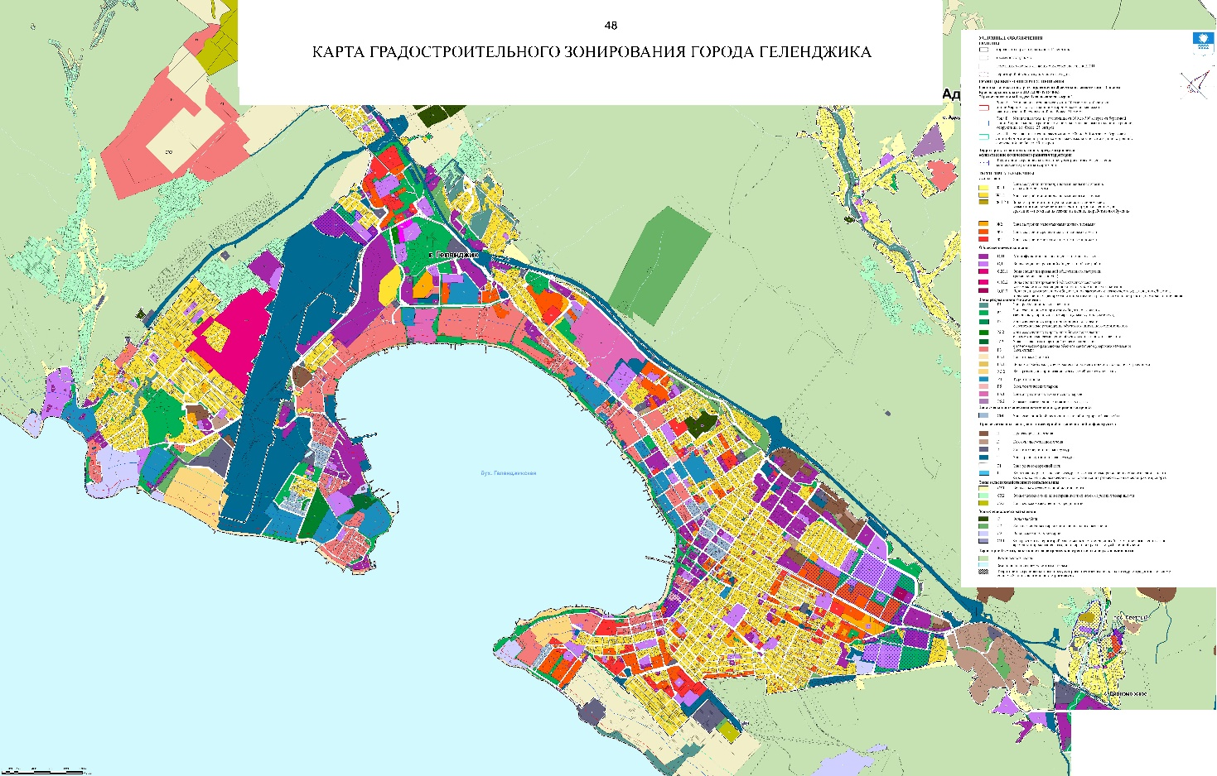

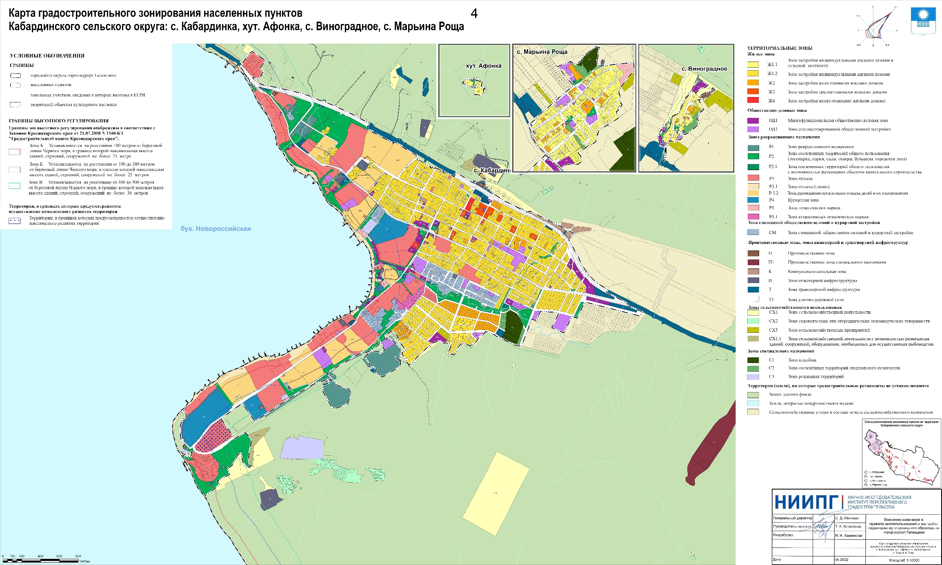

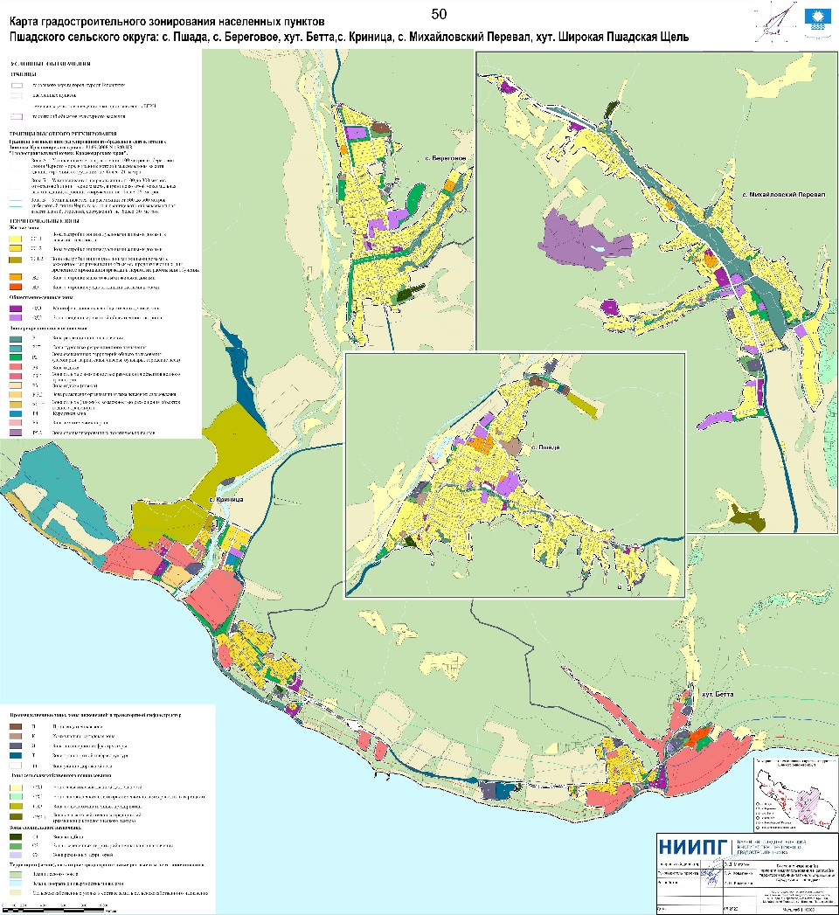

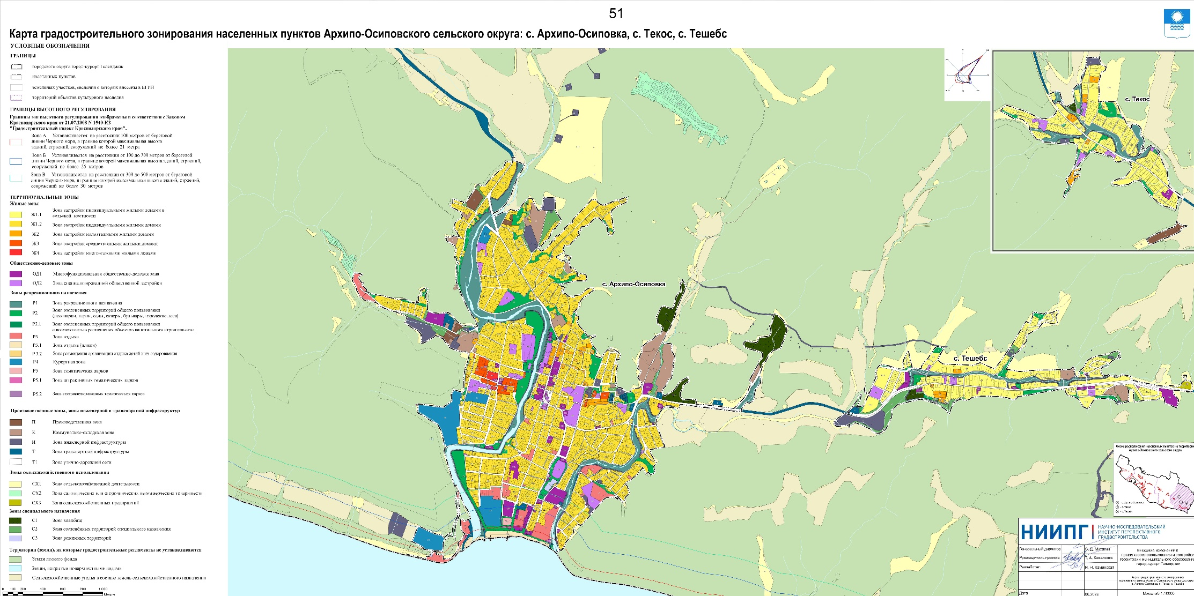

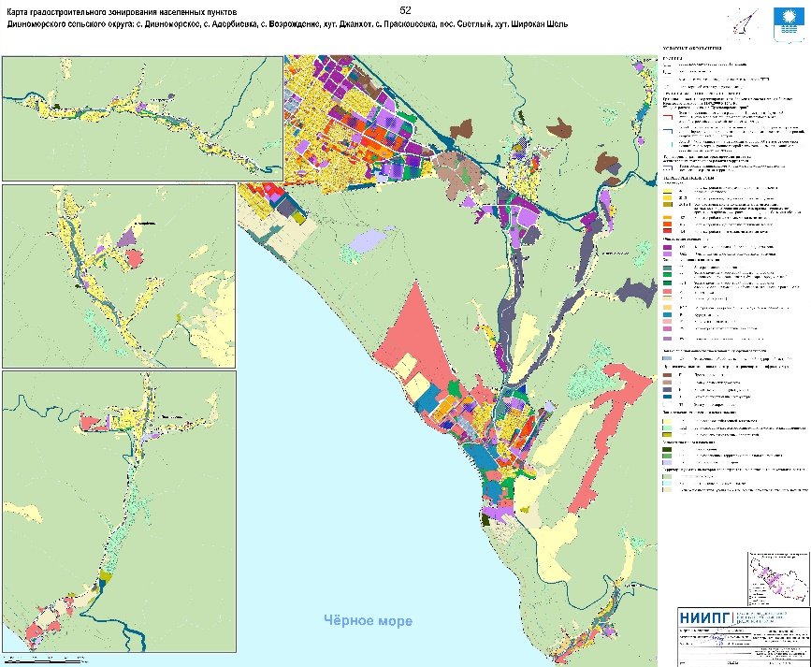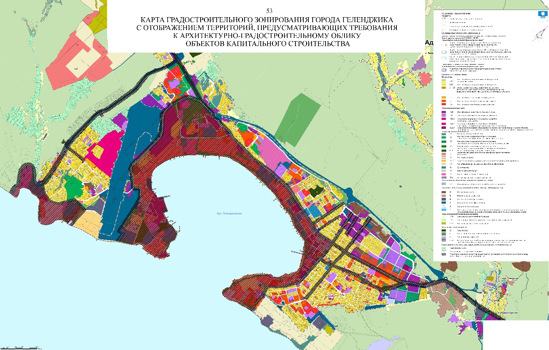

»

4. В статье 30:

9

- пункты 1-2 изложить в следующей редакции:

«1. В состав жилых зон включены:

1) зона застройки индивидуальными жилыми домами в сельской местности (Ж1.1);

2) зона застройки индивидуальными жилыми домами (Ж1.2);

3) зона застройки индивидуальными жилыми домами с возможностью размещения объектов, предназначенных для временного проживания граждан в период их работы, службы или обучения (Ж1.2.1);

4) зона застройки малоэтажными жилыми домами (Ж2);

5) зона застройки среднеэтажными жилыми домами (Ж3);

6) зона застройки многоэтажными жилыми домами (Ж4).

2. В целях обеспечения разрешенного использования объектов недвижимости на вновь образуемых или измененных земельных участках в жилых зонах, а также земельных участков сельскохозяйственного использования и садоводства, расположенных в границах населенных пунктов, образование таких участков необходимо осуществлять в соответствии с утвержденной документацией по планировке территории.

Под обеспечением возможности разрешенного использования объектов недвижимости следует понимать установление в документации по планировке территории мест планируемого размещения объектов социальной, транспортной, коммунальной инфраструктуры, объектов благоустройства, территорий общего пользования, необходимых для нормальной эксплуатации зданий, строений, сооружений и комфортного проживания населения.

При планировочной организации жилых зон следует предусматривать их дифференциацию по типам застройки, ее этажности и плотности, местоположению с учетом историко-культурных, природно-климатических и других местных особенностей. Тип и этажность жилой застройки определяются в соответствии с социально-демографическими, национально-бытовыми, архитектурно-композиционными, санитарно-гигиеническими и другими требованиями, предъявляемыми к формированию жилой среды, а также возможностью развития социальной, транспортной и инженерной инфраструктур и обеспечения противопожарной безопасности.

В жилых зонах допускается размещение отдельно стоящих, встроенных или пристроенных объектов социального и коммунально-бытового назначения. Размещение встроенных в жилые здания объектов осуществляется с учетом требований СП 54.13330.2022 «СНиП 31-01-2003 Здания жилые многоквартирные».

Санитарные разрывы от автостоянок и гаражей-стоянок до зданий различного назначения следует применять в соответствии с таблицей 7.1.1 СанПиН 2.2.1./2.1.1.1200-03.».

5. Дополнить статьей 321 следующего содержания:

«Статья 321. Ж1.2.1. Зона застройки индивидуальными жилыми домами с возможностью размещения объектов, предназначенных для временного проживания граждан в период их работы, службы или обучения

1. Территориальная зона Ж1.2.1 предназначена для размещения индивидуальных жилых домов, домов блокированной застройки, объектов обслуживания жилой застройки, объектов дошкольного, начального и среднего общего образования, культурно-досуговой деятельности, спорта, территорий общего пользования, с возможностью размещения объектов, предназначенных для временного проживания граждан в период их работы, службы или обучения.

2. При размещении объектов капитально строительства в зоне Ж1.2.1 предельное количество этажей следует принимать не более 3-х надземных этажей для всех видов разрешенного использования.

3. Перечень видов разрешенного использования земельных участков, объектов капитального строительства и предельные параметры разрешенного строительства, реконструкции объектов капитального строительства в зоне Ж1.2.1:

|  |  |  |  |  |  |  |  |  |  |
| --- | --- | --- | --- | --- | --- | --- | --- | --- | --- |
| № п/п | Наименова-ние  ВРИ | Описание ВРИ | Код (чис-ловое обоз-наче-ние ВРИ) | Предельные размеры земельных участков (кв. м) | | Макси-мальный процент застрой-ки в границах земель-ного участка | Минималь-ные отступы от границ земельного участка (м) | Предельная высота зданий (м) | Минимальный процент озеленения земельного участка |
| min | max |  |  |  |  |
| **Основные виды разрешенного использования зоны Ж1.2.1** | | | | | | | | | |
| 1 | *Для индивидуа-льного жилищного строитель-ства | Размещение жилого дома (отдельно стоящего здания количеством надземных этажей не более чем три, высотой не более двадцати метров, которое состоит из комнат и помещений вспомогательного использования, предназначенных для удовлетворения гражданами бытовых и иных нужд, связанных с их проживанием в таком здании, не предназначенного для раздела на самостоятельные объекты недвижимости); выращивание сельскохозяйственных культур; размещение гаражей для собственных нужд и хозяйственных построек | 2.1 | 300  (400 для вновь образуемых) | 1500 | 50 % | 3/5  (п.4.1) | 20  3 надземных этажа | Не подлежит установлению |
| 2 | Предостав-ление коммуналь-ных услуг | Размещение зданий и сооружений, обеспечивающих поставку воды, тепла, электричества, газа, отвод канализационных стоков, очистку и уборку объектов недвижимости (котельных, водозаборов, очистных сооружений, насосных станций, водопроводов, линий электропередач, трансформаторных подстанций, газопроводов, линий связи, телефонных станций, канализаций, стоянок, гаражей и мастерских для обслуживания уборочной и аварийной техники, сооружений, необходимых для сбора и плавки снега) | 3.1.1 | Не подлежит установлению | | | | | |
| 3 | *Оказание услуг связи | Размещение зданий, предназначенных для размещения пунктов оказания услуг почтовой, телеграфной, междугородней и международной телефонной связи | 3.2.3 | 300 | Не подлежит установлению | 50 % | 3/5  (п.4.1) | 12 | Не менее  10% (п. 4.9) |
| 4 | Общежития | Размещение зданий, предназначенных для размещения общежитий, предназначенных для проживания граждан на время их работы, службы или обучения, за исключением зданий, размещение которых предусмотрено содержанием вида разрешенного использования с кодом 4.7 | 3.2.4 | Не подлежит установлению | Не подлежит установ-лению | 50 % | 3/5  (п.4.1) | 15  3 надземных этажа | Не менее  10% (п.4.9) |
| 5 | Дошколь-ное, начальное  и среднее общее образование | Размещение объектов капитального строительства, предназначенных для просвещения, дошкольного, начального и среднего общего образования (детские ясли, детские сады, школы, лицеи, гимназии, художественные, музыкальные школы, образовательные кружки и иные организации, осуществляющие деятельность по воспитанию, образованию и просвещению), в том числе зданий, спортивных сооружений, предназначенных для занятия обучающихся физической культурой и спортом | 3.5.1 | Не подлежит установлению | | 50 % | 3/5  (п.4.1) | по расчету согласно заданию на проектирование | |
| 6 | Парки культуры и отдыха | Размещение парков культуры и отдыха | 3.6.2 | Не подлежит установлению | | | | | 50 % |
| 7 | Площадки для занятий спортом | Размещение площадок для занятия спортом и физкультурой на открытом воздухе (физкультурные площадки, беговые дорожки, поля для спортивной игры) | 5.1.3 | Не подлежит установлению | | | | | |
| 8 | Связь | Размещение объектов связи, радиовещания, телевидения, включая воздушные радиорелейные, надземные и подземные кабельные линии связи, линии радиофикации, антенные поля, усилительные пункты на кабельных линиях связи, инфраструктуру спутниковой связи и телерадиовещания, за исключением объектов связи, размещение которых предусмотрено содержанием видов разрешенного использования с кодами 3.1.1, 3.2.3 | 6.8 | Не подлежит установлению | | | | | |
| 9 | *Обеспе-чение внутреннего правопоря-дка | Размещение объектов капитального строительства, необходимых для подготовки и поддержания в готовности органов внутренних дел, Росгвардии и спасательных служб, в которых существует военизированная служба; размеще-ние объектов гражданской обороны, за исключением объектов гражданской обороны, являющихся частями производственных зданий | 8.3 | Не подлежит установлению | | 50 % | 3/5  (п.4.1) | 12 | Не менее  10% (п. 4.9) |
| 10 | Курортная деятельно-сть | Использование, в том числе с их извлечением, для лечения и оздоровления человека природных лечебных ресурсов (месторождения минеральных вод, лечебные грязи, рапой лиманов и озер, особый климат и иные природные факторы и условия, которые используются или могут использовать-ся для профилактики и лечения заболеваний человека), а также охрана лечебных ресурсов от истощения и уничтожения в границах первой зоны округа горно-санитарной или санитарной охраны лечебно-оздоровительных местностей и курорта | 9.2 | Не подлежит установлению | | | | | |
| 11 | Земельные участки (террито-рии) общего пользования | Земельные участки общего пользования. Содержание данного вида разрешенного использования включает в себя содержание видов разрешенного использованияс кодами 12.0.1-12.0.2 | 12.0 | Не подлежит установлению | | | | | |
| 12 | Улично-дорожная сеть | Размещение объектов улично-дорожной сети: автомобильных дорог, трамвайных путей и пешеходных тротуаров в границах населенных пунктов, пешеходных переходов, бульваров, площадей, проездов, велодорожек и объектов велотранспортной и инженерной инфраструкту-ры; размещение придорожных стоянок (парковок) транспортных средств в границах городских улиц и дорог, за исключением предусмотренных видами разрешенного использования с кодами 2.7.1, 4.9*, 7.2.3*, а также некапитальных сооружений, предназначенных для охраны транспортных средств | 12.0.1 | Устанавливаются НГП | | | | | |
| 13 | Благоуст-ройство территории | Размещение декоративных, технических, планировочных, конструктивных устройств, элементов озеленения, различных видов оборудования и оформления, малых архитектурных форм, некапитальных нестационарных строений и сооружений, информационных щитов и указателей, применяемых как составные части благоустройства территории, общественных туалетов | 12.0.2 | Не подлежит установлению | | | | | |
| **Вспомогательные виды разрешенного использования зоны Ж1.2.1 не устанавливаются** | | | | | | | | | |
| **Условно разрешенные виды использования зоны Ж1.2.1** | | | | | | | | | |
| 1 | Малоэтаж-ная многоквар-тирная жилая застрой-ка***  (п.6) | Размещение малоэтажных многоквартирных домов (многоквартирные дома высотой до 4 этажей, включая мансардный); обустройство спортивных и детских площадок, площадок для отдыха; размещение объектов обслуживания жилой застройки во встроенных, пристроенных и встроенно-пристроенных помещениях малоэтажного многоквартирного дома, если общая площадь таких помещений в малоэтажном многоквартирном доме не составляет более 15% общей площади помещений дома | 2.1.1 | 600 | Не подлежит установ-лению | 50 % | 3/5  (п.4.1) | 12  3 надземных этажа | 15 % |
| 2 | *Блоки-рованная жилая застройка | Размещение жилого дома, блокированного с другим жилым домом (другими жилыми домами) в одном ряду общей боковой стеной (общими боковыми стенами) без проемов и имеющего отдельный выход на земельный участок; разведение декоративных и плодовых деревьев, овощных и ягодных культур; размещение гаражей для собственных нужд и иных вспомогательных сооружений; обустройство спортивных и детских площадок, площадок для отдыха | 2.3 | 200  (на один блок) | 20000 | 50 % | 3/5  (п.4.1) | 12  3 надземных этажа | 10% |
| 3 | *Хранение автотранс-порта | Размещение отдельно стоящих и пристроенных гаражей, в том числе подземных, предназначенных для хранения автотранспорта, в том числе с разделением на машино-места, за исключением гаражей, размещение которых предусмотрено содержанием видов разрешенного использования с кодами 2.7.2*, 4.9* | 2.7.1 | 100 | Не подлежит установ-лению | 75 % | 3/5  (п.4.1) | 12 | Не менее  10% (п. 4.9) |
| 4 | *Админи-стративные здания организа-ций, обеспечи-вающих предостав-ление коммуналь-ных услуг | Размещение зданий, предназначенных для приема физических и юридических лиц в связи с предоставлением им коммунальных услуг | 3.1.2 | 300 | Не подлежит установ-лению | 50 % | 3/5  (п.4.1) | 12 | Не менее  10% (п. 4.9) |
| 5 | *Дома социального обслужива-ния | Размещение зданий, предназначенных для размещения домов престарелых, домов ребенка, детских домов, пунктов ночлега для бездомных граждан; размещение объектов капитального строительства для временного размещения вынужденных переселенцев, лиц, признанных беженцами | 3.2.1 | 300 | Не подлежит установ-лению | 40 % | 3/5 | 12 | Не менее  10% (п.4.9) |
| 6 | *Оказание социальной помощи населению | Размещение зданий, предназначенных для служб психологической и бесплатной юридической помощи, социальных, пенсионных и иных служб (службы занятости населения, пункты питания малоимущих граждан), в которых осуществляется прием граждан по вопросам оказания социальной помощи и назначения социальных или пенсионных выплат, а также для размещения общественных некоммерческих организаций: некоммерческих фондов, благотворительных организаций, клубов по интересам | 3.2.2 | 300 | Не подлежит установ-лению | 50 % | 3/5  (п.4.1) | 12 | Не менее  10% (п. 4.9) |
| 7 | *Бытовое обслужива-ние | Размещение объектов капитального строительства, предназначенных для оказания населению или организациям бытовых услуг (мастерские мелкого ремонта, ателье, бани, парикмахерские, прачечные, химчистки, похоронные бюро) | 3.3 | 300 | Не подлежит установ-лению | 50 % | 3/5  (п.4.1) | 12 | Не менее  10% (п. 4.9) |
| 8 | *Амбула-торно-поликлини-ческое обслужива-ние | Размещение объектов капитального строительства, предназначенных для оказания гражданам амбулаторно-поликлинической медицинской помощи (поликлиники, фельдшерские пункты, пункты здравоохранения, центры матери и ребенка, диагностические центры, молочные кухни, станции донорства крови, клинические лаборатории) | 3.4.1 | Не подлежит установле-нию | Не подлежит установле-нию | 50 % | 3/5  (п.4.1) | 12 | по расчету согласно заданию на проектирование |
| 9 | *Объекты культурно-досуговой деятельно-сти | Размещение зданий, предназначенных для размещения музеев, выставочных залов, художественных галерей, домов культуры, библиотек, кинотеатров и кинозалов, театров, филармоний, концертных залов, планетариев | 3.6.1 | 600 | Не подлежит установ-лению | 50 % | 3/5  (п.4.1) | 12 | Не менее  10% (п. 4.9) |
| 10 | Осуществ-ление религиозных обрядов | Размещение зданий и сооружений, предназначенных для совершения религиозных обрядов и церемоний (в том числе церкви, соборы, храмы, часовни, мечети, молельные дома, синагоги) | 3.7.1 | 100 | Не подлежит установ-лению | 50 % | 3/5  (п.4.1) | Не подлежит установ-лению | Не менее  10% (п.4.9) |
| 11 | *Государ-ственное управление | Размещение зданий, предназначенных для размещения государственных органов, государственного пенсионного фонда, органов местного самоуправления, судов, а также организаций, непосредственно обеспечивающих их деятельность или оказывающих государственные  и (или) муниципальные услуги | 3.8.1 | 300 | Не подлежит установ-лению | 50 % | 3/5  (п.4.1) | 12 | Не менее  10% (п. 4.9) |
| 12 | Обеспечение деятельно-сти в области гидрометео-рологии и смежных с ней областях | Размещение объектов капитального строительства, предназначенных для наблюдений за физическими и химическими процессами, происходящими в окружающей среде, определения ее гидрометеорологических, агрометеорологических и гелиогеофизических характеристик, уровня загрязнения атмосферного воздуха, почв, водных объектов, в том числе по гидробиологическим показателям, и околоземного - космического пространства, зданий и сооружений, используемых в области гидрометеорологии и смежных с ней областях (доплеровские метеорологические радиолокаторы, гидрологические посты и другие) | 3.9.1 | Не подлежит установлению | | | | | |
| 13 | *Амбула-торное ветеринар-ное обслужива-ние | Размещение объектов капитального строительства, предназначенных для оказания ветеринарных услуг без содержания животных | 3.10.1 | 300 | Не подлежит установ-лению | 50 % | 3/5  (п.4.1) | 12 | Не менее  10% (п. 4.9) |
| 14 | *Деловое управление | Размещение объектов капитального строительства с целью: размещения объектов управленческой деятельности, не связанной с государственным или муниципальным управлением и  оказанием услуг, а также с целью обеспечения совершения сделок, не требующих передачи товара в момент их совершения между организациями, в том числе биржевая деятельность (за исключением банковской и страховой деятельности) | 4.1 | 300 | Не подлежит установ-лению | 50 % | 3/5  (п.4.1) | 12 | Не менее  10% (п. 4.9) |
| 15 | *Рынки | Размещение объектов капитального строительства, сооружений, предназначенных для организации постоянной или временной торговли (ярмарка, рынок, базар), с учетом того, что каждое из торговых мест не располагает торговой площадью более 200 кв.м; размещение гаражей и (или) стоянок для автомобилей сотрудников и посетителей рынка | 4.3 | 300 | Не подлежит установ-лению | 50 % | 3/5  (п.4.1) | 12 | Не менее  10% (п. 4.9) |
| 16 | *Магазины | Размещение объектов капитального  строительства, предназначенных  для продажи товаров, торговая  площадь которых составляет  до 5000 кв.м | 4.4 | Не подлежит установлению | | 60 % | 3/5  (п.4.1) | 12 | Не менее  10% (п. 4.9) |
| 17 | *Банковс-кая и страховая деятель-ность | Размещение объектов капитального строительства, предназначенных для размещения организаций, оказывающих банковские и страховые услуги | 4.5 | 300 | Не подлежит установ-лению | 50 % | 3/5  (п.4.1) | 12 | Не менее  10% (п. 4.9) |
| 18 | *Общест-венное питание | Размещение объектов капитального строительства в целях устройства мест общественного питания (рестораны, кафе, столовые, закусочные, бары) | 4.6 | Не подлежит установлению | | 50 % | 3/5  (п.4.1) | 12 | Не менее  10% (п. 4.9) |
| 19 | *Гости-ничное обслужива-ние  (п.5) | Размещение гостиниц | 4.7 | Не подлежит установлению | | 50 % | 3/5  (п.4.1) | 12 | Не менее  15% (п. 4.9) |
| 20 | *Обеспе-чение занятий спортом в помещениях | Размещение спортивных клубов, спортивных залов, бассейнов, физкультурно-оздоровительных комплексов в зданиях и сооружениях | 5.1.2 | 400 | Не подлежит установ-лению | 50 % | 3/5  (п.4.1) | 12 | Не менее  10% (п. 4.9) |
| 21 | Историко-культурная деятель-ность | Сохранение и изучение объектов культурного наследия народов Российской Федерации (памятников истории и культуры), в том числе: объектов археологического наследия, достопримечательных мест, мест бытования исторических промыслов, производств и ремесел, исторических поселений, недействующих военных и гражданских захоронений, объектов культурного наследия, хозяйственная деятельность, являющаяся историческим промыслом или ремеслом, а также хозяйственная деятельность, обеспечивающая познавательный туризм | 9.3 | Не подлежит установлению | | | | | |
| 22 | Стоянки транспорт-ных  средств | Размещение стоянок (парковок) легковых автомобилей и  других мототранспортных средств,  в том числе мотоциклов, мотороллеров, мотоколясок, мопедов, скутеров, за исключением встроенных, пристроенных  и встроенно-пристроенных стоянок | 4.9.2 | Не подлежит установлению | Не подлежит установ-лению | Не  подлежит установлению | Не подлежит установлению | Не подлежит установлению | Не подлежит установлению |
| 23 | Религиозное управление и образование | Размещение зданий, предназначенных для постоянного местонахождения духовных лиц, паломников и послушников в связи с осуществлением ими религиозной службы, а также для осуществления благотворительной и религиозной образовательной деятельности (монастыри, скиты, дома священнослужителей, воскресные и религиозные школы, семинарии, духовные училища) | 3.7.2 | 600 | Не подлежит установ-лению | 50% | 3/5  (п.4.1) | 12 | Не менее  10% (п. 4.9) |
| 24 | Среднеэта-жная жилая застройка  (п.6)*** | Размещение многоквартирных домов этажностью не выше восьми этажей; благоустройство и озеленение; размещение подземных гаражей и автостоянок; обустройство спортивных и детских площадок, площадок для отдыха; размещение объектов обслуживания жилой застройки во встроенных, пристроенных и встроенно-пристроенных помещениях многоквартирного дома, если общая площадь таких помещений в многоквартирном доме не составляет более 20% общей площади помещений дома | 2.5 | 2000 | Не подлежит установ-лению | 40% | 3/5  (п. 4.1) | 28  8 надземных этажей | 15% |
| * Параметры принимать согласно статье 19 «Требования к архитектурно-градостроительному облику объекта капитального строительства».  **   |  |  |  |  | | --- | --- | --- | --- | | №  п/п | Код (числовое обозначе-ние ВРИ) | Наименование ВРИ | Описание ВРИ | | 1 | 2.7.2 | Размещение гаражей для собственных нужд | Размещение для собственных нужд отдельно стоящих гаражей и (или) гаражей, блокированных общими стенами с другими гаражами в одном ряду, имеющих общие с ними крышу, фундамент и коммуникации | | 2 | 4.9 | Служебные гаражи | Размещение постоянных или временных гаражей, стоянок для хранения служебного автотранспорта, используемого в целях осуществления видов деятельности, предусмотренных видами разрешенного использования с кодами 3.0, 4.0, а также для стоянки и хранения транспортных средств общего пользования, в том числе в депо | | 3 | 7.2.3 | Стоянки транспорта общего пользования | Размещение стоянок транспортных средств, осуществляющих перевозки людей по установленному маршруту |   ***Только для существующих среднеэтажных многоквартирных жилых домов, построенных до 2018 года, год постройки которых подтверждается техническим паспортом, документами государственного учета, ситуационными планами, содержащимися в технических паспортах, расположенных на земельных участках объектов недвижимости, которые находятся в архивах организаций по государственному техническому учету и (или) технической инвентаризации. | | | | | | | | | |

4. Иные предельные параметры.

4.1. Минимальные отступы от границ земельного участка в целях определения мест допустимого размещения зданий, строений, сооружений, за пределами которых запрещено строительство зданий, строений, сооружений:

- минимальный отступ зданий, сооружений, строений от границы, отделяющей земельный участок от территории общего пользования (улицы), - 5 метров, проездов, переулков - 3 метра;

- минимальный отступ зданий, сооружений, строений от границ смежных земельных участков - 3 метра (за исключением вспомогательных построек);

- минимальный отступ вспомогательных построек от границ смежных земельных участков - 1 метр.

4.2. Допускается блокировка зданий, строений и сооружений, расположенных на смежных земельных участках, по письменному согласию правообладателей смежных земельных участков и (или) объектов капитального строительства, подпись которых должна быть удостоверена нотариально, с учетом предоставления разрешения на отклонение от предельных параметров разрешенного строительства, реконструкции объектов капитального строительства в установленном законодательством порядке.

4.3. Расстоянием между зданиями и сооружениями считается расстояние в свету между наружными стенами или другими конструкциями. При наличии выступающих более чем на 1 метр конструкций зданий или сооружений принимается расстояние между этими конструкциями.

4.4. Максимальная высота ограждения между земельными участками, а также между земельными участками и территориями общего пользования: 1,8 метра.

4.5. Процент застройки подземной части не регламентируется. При этом минимальный отступ подземной части здания от границ смежных земельных участков и от границы, отделяющей земельный участок от территории общего пользования, - 1 метр.

4.6. Допускается отклонение от предельных параметров разрешенного строительства объектов капитального строительства и размеров земельных участков в установленном Градостроительным кодексом Российской Федерации порядке при предоставлении соответствующего обоснования (предоставлении расчета, выполненного проектной организацией на основании требований технических регламентов, строительных норм и правил, других нормативных документов, действующих на территории Российской Федерации).

4.7. При перераспределении смежных земельных участков площадь увеличиваемого земельного участка для размещения домов индивидуальной жилой застройки может составлять менее 400 кв. м, при условии, что площадь уменьшаемого в результате перераспределения земельного участка не будет менее 400 кв. м. Площадь увеличиваемого земельного участка не должна превышать 1500 кв. м.

4.8. Расстояние от объектов капитального строительства до объектов, расположенных на смежных земельных участках, следует принимать на основании действующих строительных, экологических, санитарно-эпидемиологических, противопожарных норм, нормативов градостроительного проектирования и Правил.

4.9. Минимальный процент озеленения принимается в зависимости от площади земельного участка:

- до 1500 кв. м -10 %;

- от 1500 кв. м до 3000 кв. м – 20 %;

- свыше 3000 кв. м – 30 %.

4.10. Прочие параметры разрешенного строительства и реконструкции объектов капитального строительства определяются на основе требований технических регламентов, региональных и местных нормативов градостроительного проектирования.

4.11. Проектные и строительные работы вести в соответствии с установленными параметрами разрешенного строительства (реконструкции), а также требованиями технических регламентов, строительных норм и правил, других нормативных документов, действующих на территории Российской Федерации.

4.12. Вспомогательные строения и сооружения, размещаемые на земельных участках с видами разрешенного использования 2.1 «Для индивидуального жилищного строительства»:

Размещение вспомогательных построек (включая гараж, беседки, навес и бассейн) возможно на расстоянии 5 метров со стороны улицы, 3 метра со стороны проезда, переулка.

Не допускается размещение вспомогательных строений (за исключением гаража и открытого бассейна) перед основным строением со стороны улиц и проездов.

- максимальное количество надземных этажей строений и сооружений вспомогательного использования - 1;

- максимальная высота строений и сооружений вспомогательного использования - 4 метра;

- максимальная площадь строений и сооружений вспомогательного использования - 60 кв. м.

Допускается блокировка строений и сооружений вспомогательного использования на смежных земельных

участках по взаимному (удостоверенному) согласию правообладателей при новом строительстве с учетом противопожарных требований.

4.13. Для земельного участка с видом разрешенного использования 2.1 «Для индивидуального жилищного строительства» не допускается образование земельных участков в том числе путем раздела, выдела, перераспределения шириной менее 12 м по фасадам, выходящим на территории общего пользования.

4.14. На земельном участке с видом разрешенного использования 2.1 «Для индивидуального жилищного строительства» разрешается размещать не более одного объекта индивидуального жилищного строительства.

4.15. Максимальная площадь возводимого индивидуального жилого дома с количеством надземных этажей не более, чем три (включая мансардный) не должна превышать общей площади 550 кв. м.

4.16. При размещении зданий, строений и сооружений должны соблюдаться, установленные законодательством о пожарной безопасности и законодательством в области обеспечения санитарно-эпидемиологического благополучия населения, минимальные нормативные противопожарные и санитарно-эпидемиологические разрывы между зданиями, строениями и сооружениями, в том числе и расположенными на соседних земельных участках, а также технические регламенты, градостроительные и строительные нормы и Правила.

4.17. Изменение общего рельефа участка, осуществляемое путем выемки или насыпи, ведущее к изменению существующей водоотводной (дренажной) системы, к заболачиванию (переувлажнению) смежных участков или нарушению иных законных прав их владельцев, не допускается. При необходимости изменения рельефа должны быть выполнены мероприятия по недопущению возможных негативных последствий.

4.18. Отмостка должна располагаться в пределах отведенного (предоставленного) земельного участка. Ширина отмостки зданий должна быть не менее 0,8 метра. Уклон отмостки рекомендуется принимать не менее 10 % в сторону от здания.

4.19. Все строения должны быть обеспечены системами водоотведения с кровли с целью предотвращения подтопления соседних земельных участков и строений.

4.20. Раздел земельных участков в целях строительства объектов капитального строительства жилого, социального и общественно-делового назначения площадью 0,5 га и более осуществляется в соответствии с утвержденной документацией по планировке территории.

5. Для вида разрешенного использования земельных участков с кодом 4.7 «Гостиничное обслуживание» строительство апарт-отелей и комплексов апартаментов запрещено.

6. В границах зон высотного регулирования на расстоянии 500 метров от береговой линии Черного моря не допускается строительство многоквартирной жилой застройки.

7. В случае если земельный участок или объект капитального строительства находится в границах зоны с особыми условиями использования территорий, на них устанавливаются ограничения использования земельного участка в соответствии с главой 10 Правил, требованиями законодательства Российской Федерации.».

6. Раздел «Основные виды разрешенного использования зоны Ж3» таблицы пункта 3 статьи 34 дополнить пунктом 21 следующего содержания:

«

|  |  |  |  |  |
| --- | --- | --- | --- | --- |
| 21 | Обеспечение обороны и безопасности | Размещение объектов капитального строительства, необходимых для подготовки и поддержания в боевой готовности Вооруженных Сил Российской Федерации, других войск, воинских формирований и органов управлений ими (размещение военных организаций, внутренних войск, учреждений и других объектов, дислокация войск и сил флота), проведение воинских учений и других мероприятий, направленных на обеспечение боевой готовности воинских частей; размещение зданий военных училищ, военных институтов, военных университетов, военных академий; размещение объектов, обеспечивающих осуществление таможенной деятельности | 8.0 | Не подлежит установлению |

».

7. Раздел «Основные виды разрешенного использования зоны Р2» таблицы пункта 2 статьи 43 дополнить пунктом 14 следующего содержания:

«

|  |  |  |  |  |
| --- | --- | --- | --- | --- |
| 14 | Обеспечение обороны и безопасности | Размещение объектов капитального строительства, необходимых для подготовки и поддержания в боевой готовности Вооруженных Сил Российской Федерации, других войск, воинских формирований и органов управлений ими (размещение военных организаций, внутренних войск, учреждений и других объектов, дислокация войск и сил флота), проведение воинских учений и других мероприятий, направленных на обеспечение боевой готовности воинских частей; размещение зданий военных училищ, военных институтов, военных университетов, военных академий; размещение объектов, обеспечивающих осуществление таможенной деятельности | 8.0 | Не подлежит установлению |

».

8. В статье 45:

1) раздел «Основные виды разрешенного использования зоны Р3» таблицы пункта 2 дополнить пунктом 32 следующего содержания:

«

|  |  |  |  |  |
| --- | --- | --- | --- | --- |
| 32 | Обеспечение обороны и безопасности | Размещение объектов капитального строительства, необходимых для подготовки и поддержания в боевой готовности Вооруженных Сил Российской Федерации, других войск, воинских формирований и органов управлений ими (размещение военных организаций, внутренних войск, учреждений и других объектов, дислокация войск и сил флота), проведение воинских учений и других мероприятий, направленных на обеспечение боевой готовности воинских частей; размещение зданий военных училищ, военных институтов, военных университетов, военных академий; размещение объектов, обеспечивающих осуществление таможенной деятельности | 8.0 | Не подлежит установлению |

»;

2) раздел «Условно разрешенные виды использования зоны Р3» таблицы пункта 2 дополнить пунктом 13 следующего содержания:

«

|  |  |  |  |  |  |  |  |  |  |
| --- | --- | --- | --- | --- | --- | --- | --- | --- | --- |
| 13 | Дошкольное, начальное и среднее общее образование | Размещение объектов капитального строительства, предназначенных для просвещения, дошкольного, начального и среднего общего образования (детские ясли, детские сады, школы, лицеи, гимназии, художественные, музыкальные школы, образовательные кружки и иные организации, осуществляющие деятельность по воспитанию, образованию и просвещению), в том числе зданий, спортивных сооружений, предназначенных для занятия обучающихся физической культурой и спортом | [3.5.1](consultantplus://offline/ref=073312509BF3E29F01877C60B077266D3896A6E8AC37EB36D6D31ED9A473F90754C037A9p2z2F) | 300 | Не подлежит установ-лению | 50 % | 3/5  (прим 3.2) | 16 | по расчету согласно заданию на проектиро-вание |

».

9. Дополнить статьей 481 следующего содержания:

«Статья 481. Р3.2. Зона размещения организаций

отдыха детей и их оздоровления

1. Территориальная зона Р3.2 предназначена для размещения объектов курортной деятельности, санаторной деятельности, детских лагерей, территорий общего пользования.

2. Перечень видов разрешенного использования земельных участков, объектов капитального строительства и предельные параметры разрешенного строительства, реконструкции объектов капитального строительства в зоне Р3.2:

| № п/п | Наименование ВРИ | Описание ВРИ | Код (чис-ло-вое обоз-на-че-ние ВРИ) | Предельные размеры земельных участков (кв. м) | | Максималь-ный процент застройки в границах земельного участка | Минимальные отступы от границ земельного участка (м) | Предельная высота зданий (м) | Минимальный процент озеленения земельного участка |
| --- | --- | --- | --- | --- | --- | --- | --- | --- | --- |
| min | max |
| **Основные виды разрешенного использования зоны Р3.2** | | | | | | | | | |
| 1 | Предоставление коммунальных услуг | Размещение зданий и сооружений, обеспечивающих поставку воды, тепла, электричества, газа, отвод канализационных стоков, очистку и уборку объектов недвижимости (котельных, водозаборов, очистных сооружений, насосных станций, водопроводов, линий электропередач, трансформаторных подстанций, газопроводов, линий связи, телефонных станций, канализаций, стоянок, гаражей и мастерских для обслуживания уборочной и аварийной техники, сооружений, необходимых для сбора и плавки снега) | 3.1.1 | Не подлежит установлению | | | | | |
| 2 | *Амбулаторно-поликлиническое обслуживание | Размещение объектов капитального строительства, предназначенных для оказания гражданам амбулаторно-поликлинической медицинской помощи (поликлиники, фельдшерские пункты, пункты здравоохранения, центры матери и ребенка, диагностические центры, молочные кухни, станции донорства крови, клинические лаборатории) | 3.4.1 | 2000 | Не подлежит установ-лению | 40 % | 3/5  (п.4.1) | 20 | по расчету согласно заданию на проектирование |
| 3 | Обеспечение деятельности в области гидрометеороло-гии и смежных с ней областях | Размещение объектов капитального строительства, предназначенных для наблюдений за физическими и химическими процессами, происходящими в окружающей среде, определения ее гидрометеорологических, агрометеорологических и гелиогеофизических характеристик, уровня загрязнения атмосферного воздуха, почв, водных объектов, в том числе по гидробиологическим показателям, и околоземного - космического пространства, зданий и сооружений, используемых в области гидрометеорологии и смежных с ней областях (доплеровские метеорологические радиолокаторы, гидрологические посты и другие) | 3.9.1 | Не подлежит установлению | | | | | |
| 4 | Площадки для занятий спортом | Размещение площадок для занятия спортом и физкультурой на открытом воздухе (физкультурные площадки, беговые дорожки, поля для спортивной игры) | 5.1.3 | Не подлежит установлению | | | | | |
| 5 | **Туристическое обслуживание  (п.4) | Размещение пансионатов, гостиниц, кемпингов, домов отдыха, не оказывающих услуги по лечению; размещение детских лагерей | 5.2.1 | Не подлежит установлению | | 50% | 3/5  (п.4.1) | 20 | Не менее  15 %  (п.3.1) |
| 6 | Связь | Размещение объектов связи, радиовещания, телевидения, включая воздушные радиорелейные, надземные и подземные кабельные линии связи, линии радиофикации, антенные поля, усилительные пункты на кабельных линиях связи, инфраструктуру спутниковой связи и телерадиовещания, за исключением объектов связи, размещение которых предусмотрено содержанием видов разрешенного использования с кодами 3.1.1, 3.2.3 | 6.8 | Не подлежит установлению | | | | | |
| 7 | Курортная деятельность | Использование, в том числе с их извлечением, для лечения и оздоровления человека природных лечебных ресурсов (месторождения минеральных вод, лечебные грязи, рапой лиманов и озер, особый климат и иные природные факторы и условия, которые используются или могут использоваться для профилактики и лечения заболеваний человека), а также охрана лечебных ресурсов от истощения и уничтожения в границах первой зоны округа горно-санитарной или санитарной охраны лечебно-оздоровительных местностей и курорта | 9.2 | Не подлежит установлению | | | | | |
| 8 | Историко-культурная деятельность | Сохранение и изучение объектов культурного наследия народов Российской Федерации (памятников истории и культуры), в том числе: объектов археологического наследия, достопримечательных мест, мест бытования исторических промыслов, производств и ремесел, исторических поселений, недействующих военных и гражданских захоронений, объектов культурного наследия, хозяйственная деятельность, являющаяся историческим промыслом или ремеслом, а также хозяйственная деятельность, обеспечивающая познавательный туризм | 9.3 | Не подлежит установлению | | | | | |
| 9 | Общее пользование водными объектами | Использование земельных участков, примыкающих к водным объектам способами, необходимыми для осуществления общего водопользования (водопользования, осуществляемого гражданами для личных нужд, а также забор (изъятие) водных ресурсов для целей питьевого и хозяйственно- бытового водоснабжения, купание, использование маломерных судов, водных мотоциклов и других технических средств, предназначенных для отдыха на водных объектах, водопой, если соответствующие запреты не установлены законодательством) | 11.1 | Не подлежит установлению | | | | | |
| 10 | Гидротехнические сооружения | Размещение гидротехнических сооружений, необходимых для эксплуатации водохранилищ (плотин, водосбросов, водозаборных, водовыпускных и других гидротехнических сооружений, судопропускных сооружений, рыбозащитных и рыбопропускных сооружений, берегозащитных сооружений) | 11.3 | Не подлежит установлению | | | | | |
| 11 | Земельные участки (территории) общего пользования | Земельные участки общего пользования. Содержание данного вида разрешенного использования включает в себя содержание видов разрешенного использования с кодами 12.0.1-12.0.2 | 12.0 | Не подлежит установлению | | | | | |
| 12 | Улично-дорожная сеть | Размещение объектов улично-дорожной сети: автомобильных дорог, трамвайных путей и пешеходных тротуаров в границах населенных пунктов, пешеходных переходов, бульваров, площадей, проездов, велодорожек и объектов велотранспортной и инженерной инфраструктуры; размещение придорожных стоянок (парковок) транспортных средств в границах городских улиц и дорог, за исключением предусмотренных видами разрешенного использования с кодами 2.7.1***, 4.9, 7.2.3, а также некапитальных сооружений, предназначенных для охраны транспортных средств | 12.0.1 | Устанавливаются НГП | | | | | |
| 13 | Благоустройство территории | Размещение декоративных, технических, планировочных, конструктивных устройств, элементов озеленения, различных видов оборудования и оформления, малых архитектурных форм, некапитальных нестационарных строений и сооружений, информационных щитов и указателей, применяемых как составные части благоустройства территории, общественных туалетов | 12.0.2 | Не подлежит установлению | | | | | |
| **Вспомогательные виды разрешенного использования зоны Р3.2 не устанавливаются** | | | | | | | | | |
| **Условно разрешенные виды использования зоны Р3.2** | | | | | | | | | |
| 1 | *Оказание услуг связи | Размещение зданий, предназначенных для размещения пунктов оказания услуг почтовой, телеграфной, междугородней и международной телефонной связи | 3.2.3 | 300 | Не подлежит установ-лению | 40 % | 3/5  (п.4.1) | 20 | Не менее  10 %  (п.3.1) |
| 2 | Осуществление религиозных обрядов | Размещение зданий и сооружений, предназначенных для совершения религиозных обрядов и церемоний (в том числе церкви, соборы, храмы, часовни, мечети, молельные дома, синагоги) | 3.7.1 | 100 | Не подлежит установ-лению | 40 % | 3/5  (п.4.1) | Не подлежит установлению | Не менее  10 %  (п.3.1) |
| 3 | Служебные гаражи | Размещение постоянных или временных гаражей, стоянок для хранения служебного автотранспорта, используемого в целях осуществления видов деятельности, предусмотренных видами разрешенного использования с кодами 3.0***, 4.0***, а также для стоянки и хранения транспортных средств общего пользования, в том числе в депо | 4.9 | 100 | Не подлежит установ-лению | 75 % | 3/5  (п.4.1) | 20 | Не менее  10 %  (п.3.1) |
| 4 | Стоянки транспорта общего пользования | Размещение стоянок транспортных средств, осуществляющих перевозки людей по установленному маршруту | 7.2.3 | 400 | Не подлежит установ-лению | 0 % | 0 | Не подлежит установлению | |
| 5 | *Обеспечение внутреннего правопорядка | Размещение объектов капитального строительства, необходимых для подготовки и поддержания в готовности органов внутренних дел, Росгвардии и спасательных служб, в которых существует военизированная служба; размещение объектов гражданской обороны, за исключением объектов гражданской обороны, являющихся частями производственных зданий | 8.3 | Не подлежит установлению | | 40 % | 3/5  (п.4.1) | 20 | Не менее  10 %  (п.3.1) |
| 6 | Стоянки транспортных  средств | Размещение стоянок (парковок) легковых автомобилей и  других мототранспортных средств, в том числе мотоциклов, мотороллеров, мотоколясок, мопедов, скутеров, за исключением встроенных,  пристроенных  и встроенно-пристроенных стоянок | 4.9.2 | Не подлежит установ-лению | Не подлежит установ-лению | Не подлежит установлению | Не подлежит установлению | Не подлежит установлению | Не подлежит установлению |
| * Параметры принимать согласно статье 19 «Требования к архитектурно-градостроительному облику объекта капитального строительства».  ** Запрещено размещение объектов капитального строительства, за исключением детских лагерей и функционально связанных с ними зданий, строений, сооружений.  ***   |  |  |  |  | | --- | --- | --- | --- | | № п/п | Код (числовое обозначение ВРИ) | Наименование ВРИ | Описание ВРИ | | 1 | 2.7.1 | Хранение автотранспорта | Размещение отдельно стоящих и пристроенных гаражей, в том числе подземных, предназначенных для хранения автотранспорта, в том числе с разделением на машино-места, за исключением гаражей, размещение которых предусмотрено содержанием видов разрешенного использования с кодами 2.7.2, 4.9 | | 2 | 3.0 | Общественное использование объектов капитального строительства | Размещение объектов капитального строительства в целях обеспечения удовлетворения бытовых, социальных и духовных потребностей человека. Содержание данного вида разрешенного использования включает в себя содержание видов разрешенного использования с кодами 3.1-3.10.2 | | 3 | 4.0 | Предпринимательство | Размещение объектов капитального строительства в целях извлечения прибыли на основании торговой, банковской и иной предпринимательской деятельности. Содержание данного вида разрешенного использования включает в себя содержание видов разрешенного использования, предусмотренных кодами 4.1-4.10 | | | | | | | | | | |

.

3. Иные предельные параметры разрешенного строительства, реконструкции объектов капитального строительства.

3.1. Минимальный процент озеленения принимается в зависимости от площади земельного участка:

- до 1500 кв. м – 10 %;

- от 1500 кв. м до 3000 кв. м – 20 %;

- свыше 3000 кв. м – 30 %.

3.2. Для объектов капитального строительства, расположенных в границах зон высотного регулирования устанавливается предельная (максимальная) высота возводимых зданий, строений, сооружений:

1) для зоны А (устанавливается на расстоянии 100 метров от береговой линии Черного моря) – 21 метр;

2) для зоны Б (устанавливается на расстоянии от 100 до 300 метров от береговой линии Черного моря) – 25 метров;

3) для зоны В (устанавливается на расстоянии от 300 до 500 метров от береговой линии Черного моря) – 30 метров.

Границы зон высотного регулирования отображены на Карте градостроительного зонирования Правил.

4. Иные показатели по параметрам застройки зоны Р3.2: территории объектов обслуживания населения; требования и параметры по временному хранению индивидуальных транспортных средств, размещению гаражей и открытых автостоянок, требования и параметры к доле озелененной территории земельных участков регламентируются и устанавливаются нормативами градостроительного проектирования.

4.1. Минимальные отступы:

- минимальный отступ зданий, сооружений, строений от границы, отделяющей земельный участок от территории общего пользования (улицы), - 5 метров, проездов, переулков - 3 метра;

- минимальный отступ зданий, сооружений, строений от границ смежных земельных участков - 3 метра (за исключением вспомогательных построек);

- минимальный отступ вспомогательных построек от границ смежных земельных участков - 1 метр.

4.2. Процент застройки подземной части не регламентируется. При этом минимальный отступ подземной части здания общественно-делового назначения от границ смежных земельных участков и от границы, отделяющей земельный участок от территории общего пользования, – 1 метр.».

10. Раздел «Основные виды разрешенного использования зоны Т» таблицы пункта 2 статьи 60 дополнить пунктом 32 следующего содержания:

«

|  |  |  |  |  |
| --- | --- | --- | --- | --- |
| 32 | Обеспечение обороны и безопасности | Размещение объектов капитального строительства, необходимых для подготовки и поддержания в боевой готовности Вооруженных Сил Российской Федерации, других войск, воинских формирований и органов управлений ими (размещение военных организаций, внутренних войск, учреждений и других объектов, дислокация войск и сил флота), проведение воинских учений и других мероприятий, направленных на обеспечение боевой готовности воинских частей; размещение зданий военных училищ, военных институтов, военных университетов, военных академий; размещение объектов, обеспечивающих осуществление таможенной деятельности | 8.0 | Не подлежит установлению |

».

11. Пункт 2 статьи 67 изложить в следующей редакции:

«2.В состав территориальных зон специального назначения включены:

1) зона кладбищ (С1);

2)зона озеленённых территорий специального назначения (С2);

3)зона режимных территорий (С3).

4)зона режимных территорий с возможностью размещения объектов, предназначенных для временного проживания граждан в период их работы, службы или обучения (С3.1).».

12. Дополнить статьей 701 следующего содержания:

«Статья 701. С3.1. Зона режимных территорий с возможностью размещения объектов, предназначенных для временного

проживания граждан в период их работы, службы или обучения

Зона режимных территорий с возможностью размещения объектов, предназначенных для временного проживания граждан в период их работы, службы или обучения (С3.1) установлена для обеспечения условий использования земельных участков, предназначенных для специализированного назначения - размещения объектов капитального строительства, необходимых для обеспечения обороны и безопасности, обеспечения вооруженных сил, охраны Государственной границы Российской Федерации, объектов коммунального обслуживания, размещения объектов, предназначенных для временного проживания граждан в период их работы, службы или обучения.

Перечень видов разрешенного использования земельных участков, объектов капитального строительства и предельные параметры разрешенного строительства, реконструкции объектов капитального строительства в зоне С3.1:

| № п/п | Наименова-ние ВРИ | Описание ВРИ | Код (число-вое обозна-чение ВРИ) | Предельные размеры земельных участков (кв. м) | | | | Максимальный процент застройки | | | Минимальные отступы от границ земельного участка (м) | Предельная высота зданий (м) | Минима-льный процент озелене-ния земель-ного участка | |
| --- | --- | --- | --- | --- | --- | --- | --- | --- | --- | --- | --- | --- | --- | --- |
| min | | max | |
| **Основные виды разрешенного использования зоны С3.1** | | | | | | | | | | | | | | |
| 1 | Предоставле-ние коммуналь-ных услуг | Размещение зданий и сооружений, обеспечивающих поставку воды, тепла, электричества, газа, отвод канализационных стоков, очистку и уборку объектов недвижимости (котельных, водозаборов, очистных сооружений, насосных станций, водопроводов, линий электропередач, трансформаторных подстанций, газопроводов, линий связи, телефонных станций, канализаций, стоянок, гаражей и мастерских для обслуживания уборочной и аварийной техники, сооружений, необходимых для сбора и плавки снега) | [3.1](consultantplus://offline/ref=073312509BF3E29F01877C60B077266D3896A6E8AC37EB36D6D31ED9A473F90754C037ABp2zEF).1 | Не подлежит установлению | | | | | | | | | |
| 2 | Связь | Размещение объектов связи, радиовещания, телевидения, включая воздушные радиорелейные, надземные и подземные кабельные линии связи, линии радиофикации, антенные поля, усилительные пункты на кабельных линиях связи, инфраструктуру спутниковой связи и телерадиовещания, за исключением объектов связи, размещение которых предусмотрено содержанием видов разрешенного использования с кодами 3.1.1, 3.2.3* | [6.8](consultantplus://offline/ref=073312509BF3E29F01877C60B077266D3896A6E8AC37EB36D6D31ED9A473F90754C037AB27D2C7CBpEzBF) | Не подлежит установлению | | | | | | | | | | |
| 3 | Обеспече-ние космической деятельно-сти | Размещение космодромов, стартовых комплексов и пусковых установок, командно-измерительных комплексов, центров и пунктов управления полетами космических объектов, пунктов приема, хранения и переработки информации, баз хранения космической техники, полигонов приземления космических объектов, объектов экспериментальной базы для отработки космической техники, центров и оборудования для подготовки космонавтов, других сооружений, используемых при осуществлении космической деятельности | [6.10](consultantplus://offline/ref=073312509BF3E29F01877C60B077266D3896A6E8AC37EB36D6D31ED9A473F90754C037AB27D2C7CApEzFF) | Не подлежит установлению | | | | | | | | | | |
| 4 | Обеспече-ние обороны и безопасно-сти | Размещение объектов капитального строительства, необходимых для подготовки и поддержания в боевой готовности Вооруженных Сил Российской Федерации, других войск, воинских формирований и органов управлений ими (размещение военных организаций, внутренних войск, учреждений и других объектов, дислокация войск и сил флота), проведение воинских учений и других мероприятий, направленных на обеспечение боевой готовности воинских частей; размещение зданий военных училищ, военных институтов, военных университетов, военных академий; размещение объектов, обеспечивающих осуществление таможенной деятельности | [8.0](consultantplus://offline/ref=073312509BF3E29F01877C60B077266D3896A6E8AC37EB36D6D31ED9A473F90754C037AB27D2C7C8pEzEF) | Не подлежит установлению | | | | | | | | | | |
| 5 | Обеспече-ние вооружен-ных сил | Размещение объектов капитального строительства, предназначенных для разработки, испытания, производства ремонта или уничтожения вооружения, техники военного назначения и боеприпасов; обустройство земельных участков в качестве испытательных полигонов, мест уничтожения вооружения и захоронения отходов, возникающих в связи с использованием, производством, ремонтом или уничтожением вооружений или боеприпасов; размещение объектов капитального строительства, необходимых для создания и хранения запасов материальных ценностей в государственном и мобилизационном резервах (хранилища, склады и другие объекты); размещение объектов, для обеспечения безопасности которых были созданы закрытые административно-территориальные образования | [8.1](consultantplus://offline/ref=073312509BF3E29F01877C60B077266D3896A6E8AC37EB36D6D31ED9A473F90754C037AB27D2C7C8pEzBF) | Не подлежит установлению | | | | | | | | | | |
| 6 | Охрана Государстве-нной границы Российской Федерации | Размещение инженерных сооружений и заграждений, пограничных знаков, коммуникаций и других объектов, необходимых для обеспечения защиты и охраны Государственной границы Российской Федерации, устройство пограничных просек и контрольных полос, размещение зданий для размещения пограничных воинских частей и органов управления ими, а также для размещения пунктов пропуска через Государственную границу Российской Федерации | [8.2](consultantplus://offline/ref=073312509BF3E29F01877C60B077266D3896A6E8AC37EB36D6D31ED9A473F90754C037AB27D2C7C8pEz8F) | Не подлежит установлению | | | | | | | | | | |
| 7 | Обеспече-ние внутреннего правопоря-дка | Размещение объектов капитального строительства, необходимых для подготовки и поддержания в готовности органов внутренних дел, Росгвардии и спасательных служб, в которых существует военизированная служба; размещение объектов гражданской обороны, за исключением объектов гражданской обороны, являющихся частями производственных зданий | [8.3](consultantplus://offline/ref=073312509BF3E29F01877C60B077266D3896A6E8AC37EB36D6D31ED9A473F90754C037AB27D2C7CFpEzFF) | Не подлежит установлению | | | | | | | | | | |
| 8 | Обеспече-ние деятельно-сти по исполнению наказаний | Размещение объектов капитального строительства для создания мест лишения свободы (следственные изоляторы, тюрьмы, поселения) | [8.4](consultantplus://offline/ref=073312509BF3E29F01877C60B077266D3896A6E8AC37EB36D6D31ED9A473F90754C037AB27D2C7CFpEzCF) | Не подлежит установлению | | | | | | | | | | |
| 9 | Деятель-ность по особой охране и изучению природы | Сохранение и изучение растительного и животного мира путем создания особо охраняемых природных территорий, в границах которых хозяйственная деятельность, кроме деятельности, связанной с охраной и изучением природы, не допускается (государственные природные заповедники, национальные и природные парки, памятники природы, дендрологические парки, ботанические сады, оранжереи) | 9.0 | Не подлежит установлению | | | | | | | | | | |
| 10 | Охрана природных территорий | Сохранение отдельных естественных качеств окружающей природной среды путем ограничения хозяйственной деятельности в данной зоне, в частности: создание и уход за запретными полосами, создание и уход за защитными лесами, в том числе городскими лесами, лесами в лесопарках, и иная хозяйственная деятельность, разрешенная в защитных лесах, соблюдение режима использования природных ресурсов в заказниках, сохранение свойств земель, являющихся особо ценными | 9.1 | Не подлежит установлению | | | | | | | | | | |
| 11 | Курортная деятель-ность | Использование, в том числе с их извлечением, для лечения и оздоровления человека природных лечебных ресурсов (месторождения минеральных вод, лечебные грязи, рапой лиманов и озер, особый климат и иные природные факторы и условия, которые используются или могут использоваться для профилактики и лечения заболеваний человека), а также охрана лечебных ресурсов от истощения и уничтожения в границах первой зоны округа горно-санитарной или санитарной охраны лечебно-оздоровительных местностей и курорта | 9.2 | Не подлежит установлению | | | | | | | | | | |
| 12 | Гидротехни-ческие сооружения | Размещение гидротехнических сооружений, необходимых для эксплуатации водохранилищ (плотин, водосбросов, водозаборных, водовыпускных и других гидротехнических сооружений, судопропускных сооружений, рыбозащитных и рыбопропускных сооружений, берегозащитных сооружений) | 11.3 | Не подлежит установлению | | | | | | | | | | |
| 13 | Земельные участки (террито-рии) общего пользования | Земельные участки общего пользования. Содержание данного вида разрешенного использования включает в себя содержание видов разрешенного использования с кодами 12.0.1-12.0.2 | 12.0 | Не подлежит установлению | | | | | | | | | | |
| 14 | Улично-дорожная сеть | Размещение объектов улично-дорожной сети: автомобильных дорог, трамвайных путей и пешеходных тротуаров в границах населенных пунктов, пешеходных переходов, бульваров, площадей, проездов, велодорожек и объектов велотранспортной и инженерной инфраструктуры; размещение придорожных стоянок (парковок) транспортных средств в границах городских улиц и дорог, за исключением предусмотренных видами разрешенного использования с кодами 2.7.1*, 4.9*, 7.2.3*, а также некапитальных сооружений, предназначенных для охраны транспортных средств | 12.0.1 | Устанавливаются НГП | | | | | | | | | | |
| 15 | Благоуст-ройство территории | Размещение декоративных, технических, планировочных, конструктивных устройств, элементов озеленения, различных видов оборудования и оформления, малых архитектурных форм, некапитальных нестационарных строений и сооружений, информационных щитов и указателей, применяемых как составные части благоустройства территории, общественных туалетов | 12.0.2 | Не подлежит установлению | | | | | | | | | | |
| 16 | Общежития | Размещение зданий, предназначенных для размещения общежитий, предназначенных для проживания граждан на время их работы, службы или обучения, за исключением зданий, размещение которых предусмотрено содержанием вида разрешенного использования с [кодом 4.7](https://login.consultant.ru/link/?req=doc&base=LAW&n=423603&dst=100235) | 3.2.4 | Не подлежит установ-лению | Не подлежит установ-лению | | 65 % | | 3/5  (п.3) | 21/25/30/33  (п. 8) | | Не менее  10% (п.7) | | |
| **Вспомогательные виды разрешенного использования зоны С3.1 не устанавливаются** | | | | | | | | | | | | | | |
| **Условно разрешенные виды использования зоны С3.1** | | | | | | | | | | | | | | |
| 1 | Осуществле-ние религиоз-ных обрядов | Размещение зданий и сооружений, предназначенных для совершения религиозных обрядов и церемоний (в том числе церкви, соборы, храмы, часовни, мечети, молельные дома, синагоги) | 3.7.1 | 100 | | Не подлежит установле-нию | | 50 % | | | 3  (п.3) | Не подлежит установлению | | |
| 2 | **Государст-венное управление | Размещение зданий, предназначенных для размещения государственных органов, государственного пенсионного фонда, органов местного самоуправления, судов, а также организаций, непосредственно обеспечивающих их деятельность или оказывающих государственные и (или) муниципальные услуги | 3.8.1 | 300 | | Не подлежит установле-нию | | 40 % | | | 3/5  (п.3) | 20 | Не менее  10% (п.3.1) | |
| 3 | **Гостинич-ное обслужива-ние  (п.4) | Размещение гостиниц | 4.7 | Не подлежит установлению | | | | 50 % | | | 3/5  (п.3) | 20 | Не менее  15% (п.3.1) | |
| 4 | **Санатор-ная деятель-ность | Размещение санаториев, профилакториев, бальнеологических лечебниц, грязелечебниц, обеспечивающих оказание услуги по лечению и оздоровлению населения; обустройство лечебно-оздоровительных местностей (пляжи, бюветы, места добычи целебной грязи); размещение лечебно-оздоровительных лагерей | 9.2.1 | 4000 | | Не подлежит установле-нию | | 50% | | | 3/5  (п.3) | 20 | по расчету согласно заданию на проек-тирова-ние, но не менее 25% | |
| 5 | Обеспече-ние деятельно-сти в области гидрометео-рологии и смежных с ней областях | Размещение объектов капитального строительства, предназначенных для наблюдений за физическими и химическими процессами, происходящими в окружающей среде, определения ее гидрометеорологических, агрометеорологических и гелиогеофизических характеристик, уровня загрязнения атмосферного воздуха, почв, водных объектов, в том числе по гидробиологическим показателям, и околоземного - космического пространства, зданий и сооружений, используемых в области гидрометеорологии и смежных с ней областях (доплеровские метеорологические радиолокаторы, гидрологические посты и другие) | [3.9.1](consultantplus://offline/ref=073312509BF3E29F01877C60B077266D3896A6E8AC37EB36D6D31ED9A473F90754C037AEp2z4F) | Не подлежит установлению | | | | | | | | | | |
| 6 | Историко-культурная деятель-ность | Сохранение и изучение объектов культурного наследия народов Российской Федерации (памятников истории и культуры), в том числе: объектов археологического наследия, достопримечательных мест, мест бытования исторических промыслов, производств и ремесел, исторических поселений, недействующих военных и гражданских захоронений, объектов культурного наследия, хозяйственная деятельность, являющаяся историческим промыслом или ремеслом, а также хозяйственная деятельность, обеспечивающая познавательный туризм | [9.3](consultantplus://offline/ref=073312509BF3E29F01877C60B077266D3896A6E8AC37EB36D6D31ED9A473F90754C037AB27D2C7CFpEzFF) | Не подлежит установлению | | | | | | | | | | |
| 7 | Стоянки транспорт-ных  средств | Размещение стоянок  (парковок) легковых  автомобилей и  других мототранспор-  тных средств, в том  числе мотоциклов, мотороллеров, мотоколясок, мопедов, скутеров, за исключением встроенных,  пристроенных  и встроенно-пристроенных стоянок | 4.9.2 | Не подлежит установлению | | Не подлежит установле-нию | | Не подлежит установлению | | | Не подлежит установлению | Не подлежит установле-нию | Не подле-жит устано-влению | |
| *   |  |  |  |  | | --- | --- | --- | --- | | N п/п | Код (числовое обозначе-ние ВРИ) | Наименование ВРИ | Описание ВРИ | | 1 | 2.7.1 | Хранение автотранспорта | Размещение отдельно стоящих и пристроенных гаражей, в том числе подземных, предназначенных для хранения автотранспорта, в том числе с разделением на машино-места, за исключением гаражей, размещение которых предусмотрено содержанием видов разрешенного использования с кодами 2.7.2, 4.9 | | 2 | 3.2.3 | Оказание услуг связи | Размещение зданий, предназначенных для размещения пунктов оказания услуг почтовой, телеграфной, междугородней и международной телефонной связи | | 3 | 4.9 | Служебные гаражи | Размещение постоянных или временных гаражей, стоянок для хранения служебного автотранспорта, используемого в целях осуществления видов деятельности, предусмотренных видами разрешенного использования с кодами 3.0, 4.0, а также для стоянки и хранения транспортных средств общего пользования, в том числе в депо | | 4 | 7.2.3 | Стоянки транспорта общего пользования | Размещение стоянок транспортных средств, осуществляющих перевозки людей по установленному маршруту |   ** Параметры принимать согласно статье 19 «Требования к архитектурно-градостроительному облику объекта капитального строительства». | | | | | | | | | | | | | | |

3. Минимальные отступы:

- минимальный отступ зданий, сооружений, строений от границы, отделяющей земельный участок от территории общего пользования (улицы), - 5 метров, проездов, переулков - 3 метра;

- минимальный отступ зданий, сооружений, строений от границ смежных земельных участков - 3 метра (за исключением вспомогательных построек);

- минимальный отступ вспомогательных построек от границ смежных земельных участков - 1 метр.

3.1 Минимальный процент озеленения принимается в зависимости от площади земельного участка:

- до 1500 кв. м – 10 %;

- от 1500 кв. м до 3000 кв. м – 20 %;

- свыше 3000 кв. м – 30%.

4. Для вида разрешенного использования земельных участков с кодом 4.7 «Гостиничное обслуживание» строительство апарт-отелей и комплексов апартаментов запрещено.

5. Процент застройки подземной части не регламентируется. При этом минимальный отступ подземной части здания общественно-делового назначения от границ смежных земельных участков и от границы, отделяющей земельный участок от территории общего пользования, – 1 метр.

6. В случае если земельный участок или объект капитального строительства находится в границах зоны с особыми условиями использования территорий, на них устанавливаются ограничения использования земельного участка в соответствии с главой 10 Правил, требованиями законодательства Российской Федерации.

7. Минимальный процент озеленения принимается в зависимости от площади земельного участка:

- до 1500 кв. м -10 %;

- от 1500 кв. м до 3000 кв. м – 20 %;

- свыше 3000 кв. м – 30 %.

8. Для объектов капитального строительства, расположенных в границах зон высотного регулирования, устанавливается предельная (максимальная) высота возводимых зданий, строений, сооружений:

1) для зоны А (устанавливается на расстоянии 100 метров от береговой линии Черного моря) – 21 метр;

2) для зоны Б (устанавливается на расстоянии от 100 до 300 метров от береговой линии Черного моря) – 25 метров;

3) для зоны В (устанавливается на расстоянии от 300 до 500 метров от береговой линии Черного моря) – 30 метров.

Границы зон высотного регулирования отображены на Карте градостроительного зонирования Правил.

Для объектов капитального строительства, расположенных за границами зон высотного регулирования устанавливается предельная (максимальная) высота возводимых зданий, строений, 33 м (но не более 9 надземных этажей).».

13. В статье 79:

- абзац четвертый дополнить предложением следующего содержания:

«Распоряжением Правительства Российской Федерации от 23 июля 2024 года № 1959-р Курорты Геленджикской группы (Архипо-Осиповка, Геленджик, Джанхот, Дивноморск, Кабардинка, Криница-Бетта, Прасковеевка) в Краснодарском крае включены в перечень курортов федерального значения.»;

- в абзаце пятом слова «от 7 декабря 1996 года № 1425 утверждено Положение об округах санитарной и горно-санитарной охраны лечебно-оздоровительных местностей и курортов федерального значения» заменить словами «от 30 августа 2024 года № 1186 утверждено Положение об округах санитарной (горно-санитарной) охраны природных лечебных ресурсов»;

- подраздел «*Ограничения использования земельных участков и объектов капитального строительства на территории зон горно-санитарной охраны*» изложить в следующей редакции:

«*Ограничения использования земельных участков*

*и объектов капитального строительства на территории зон*

*горно-санитарной охраны*

1. В целях охраны минеральных вод, лечебных грязей, имеющих лечебные свойства полезных ископаемых и специфических минеральных ресурсов, лечебных природных газов устанавливаются округа горно-санитарной охраны.

В целях охраны иных природных лечебных ресурсов устанавливаются округа санитарной охраны.

2. В границах округа горно-санитарной охраны может выделяться до трех зон (первая, вторая, третья).

- первая зона округа горно-санитарной охраны предназначена для защиты месторождений минеральных вод, лечебных грязей, других полезных ископаемых, имеющих лечебные свойства, и специфических минеральных ресурсов, а также сооружений для их добычи от случайных или умышленных загрязнений и повреждений;

- вторая зона округа горно-санитарной охраны предназначена для охраны месторождений минеральных вод, лечебных грязей, других полезных ископаемых, имеющих лечебные свойства, и специфических минеральных ресурсов от загрязнения и истощения в результате хозяйственной деятельности и проведения работ, не связанных непосредственно с созданием и развитием сферы санаторно-курортного лечения и медицинской реабилитации;

- третья зона округа горно-санитарной охраны предназначена для охраны месторождений минеральных вод, лечебных грязей, других полезных ископаемых, имеющих лечебные свойства, и специфических минеральных ресурсов от загрязнения и истощения вследствие промышленной, сельскохозяйственной, а также других видов хозяйственной деятельности, сопровождающихся загрязнением окружающей среды.

3. В границах округа горно-санитарной охраны, который устанавливается исключительно в целях охраны лечебных природных газов, выделение второй и

третьей зон горно-санитарной охраны не осуществляется.

4. В границах второй и третьей зон округа горно-санитарной охраны природного лечебного ресурса (далее - округ горно-санитарной охраны) запрещается осуществление хозяйственной и иной деятельности, загрязняющей окружающую среду, природные лечебные ресурсы и приводящей к их истощению (утрате), истощению (утрате) их лечебных свойств.

5. В границах второй зоны округа горно-санитарной охраны запрещается вырубка зеленых насаждений, кроме рубок ухода за лесом, санитарных рубок, рубок, связанных со строительством, реконструкцией, капитальным ремонтом и эксплуатацией объектов капитального строительства и некапитальных объектов, в том числе линейных объектов, сооружений санаторно-курортных организаций, курортных терренкуров, рубок в целях обеспечения охраны земель сельскохозяйственного назначения, а также непосредственно связанных с созданием и развитием сферы санаторно-курортного лечения и медицинской реабилитации.

6. В границах второй зоны округа горно-санитарной охраны допускаются деятельность, связанная непосредственно с созданием и развитием санаторно-курортного лечения и медицинской реабилитации, а также размещение:

а) зданий и сооружений, предназначенных для размещения приемного отделения или регистратуры, диагностических отделений (кабинетов) лечебных отделений (кабинетов);

б) грязелечебниц;

в) бальнеологических лечебниц;

г) питьевых источников (питьевых бюветов или галерей);

д) зданий и сооружений, предназначенных для круглосуточного пребывания граждан;

е) объектов, в том числе линейных, коммунально-бытовой, транспортной и инженерной инфраструктуры, обеспечивающих функционирование объектов, указанных в подпунктах «а» - «д» настоящего абзаца;

ж) строений, сооружений, которые не имеют прочной связи с землей и конструктивные характеристики которых позволяют осуществить их перемещение и (или) демонтаж и последующую сборку без несоразмерного ущерба назначению и без изменения основных характеристик строений, сооружений (в том числе киосков, навесов и других подобных строений, сооружений);

з) каптажных сооружений;

и) малых архитектурных форм;

к) терренкуров, павильонов для отдыха.

6.1. В границах второй зоны округа горно-санитарной охраны допускается:

- строительство автомобильных дорог, за исключением автомагистралей, не допускающих загрязнение окружающей среды, природных лечебных ресурсов и не приводящих к их истощению (утрате), истощению (утрате) их лечебных свойств;

- размещение коллективных стоянок автотранспорта с соответствующей

системой очистки от твердых отходов, отработанных масел и сточных вод;

- строительство жилых домов, организация и обустройство садовых земельных участков или огородных земельных участков и размещение модульных некапитальных средств размещения (глэмпинги, кемпинги) с централизованными системами водоснабжения и канализации;

- разведка и добыча питьевых и технических подземных вод при условии обеспечения требований в сфере охраны окружающей среды;

- строительство объектов туристской индустрии, обороны страны и безопасности государства, зданий и сооружений, необходимых для организации пограничного, таможенного и иных видов контроля в пунктах пропуска через государственную границу Российской Федерации, социально-культурного, физкультурно-спортивного назначения, которые не загрязняют окружающую среду, природные лечебные ресурсы и не приводят к их истощению (утрате), истощению (утрате) их лечебных свойств.

7. В границах третьей зоны округа горно-санитарной охраны запрещается осуществление деятельности:

а) по производству кокса;

б) по добыче сырой нефти и (или) природного газа, включая переработку природного газа;

в) по производству нефтепродуктов;

г) по добыче и (или) обогащению железных руд;

д) по добыче и (или) подготовке руд цветных металлов (алюминия (боксита), меди, свинца, цинка, олова, марганца, хрома, никеля, кобальта, молибдена, титана, тантала, ванадия), руд драгоценных металлов (золота, серебра, платины), за исключением оловянных руд, титановых руд, хромовых руд, руд и песков драгоценных металлов на россыпных месторождениях;

е) по обеспечению электрической энергией, газом и паром с применением установок, использующих в качестве топлива, в том числе резервного, нефтепродукты или твердое топливо;

ж) по металлургическому производству;

з) по производству химических веществ и химических продуктов;

и) по производству пестицидов и минеральных удобрений;

к) по захоронению отходов производства и потребления, их обезвреживанию и утилизации термическими способами, а также хранению отходов производства и потребления I и II классов опасности;

л) по обеззараживанию и (или) обезвреживанию, в том числе термическим способом, медицинских отходов, за исключением медицинских (санаторно-курортных) организаций, осуществляющих такую деятельность;

м) по утилизации и (или) уничтожению биологических отходов;

н) по производству целлюлозы и (или) древесной массы, бумаги и (или) картона;

о) по производству кожи и изделий из кожи;

п) по эксплуатации ядерных установок, в том числе атомных станций;

р) по обогащению урановых и ториевых руд, производству ядерного топлива;

с) по эксплуатации радиационных источников, пунктов хранения ядерных материалов и радиоактивных веществ, пунктов хранения, хранилищ радиоактивных отходов, пунктов захоронения радиоактивных отходов;

т) по транспортированию по трубопроводам газа, продуктов переработки газа, нефти и нефтепродуктов с использованием магистральных трубопроводов, межпромысловых трубопроводов, а также по перегрузке нефти и нефтепродуктов, по сливу (наливу) нефти и нефтепродуктов на сливоналивных железнодорожных путях;

у) по производству газа;

ф) по производству сырой нефти из горючих (битуминозных) сланцев и песка, резиновых изделий на основе резиновых смесей;

х) по производству обработанных асбестовых волокон, смесей на основе асбеста и изделий из них, изделий из асбестоцемента и волокнистого цемента;

ц) по складированию и хранению нефти и продуктов ее переработки, пестицидов, агрохимикатов;

ч) по производству неметаллической минеральной продукции с использованием оборудования для расплава минеральных веществ, включая производство минеральных волокон;

ш) по хранению и (или) уничтожению химического оружия;

щ) по производству фармацевтических субстанций.

8. В границах третьей зоны округа горно-санитарной охраны запрещается размещать здания и сооружения, которые являются:

а) объектами инфраструктуры речного порта, расположенного на внутренних водных путях Российской Федерации;

б) объектами инфраструктуры морского порта;

в) объектами, предназначенными для приема, отправки воздушных судов и обслуживания воздушных перевозок, за исключением объектов единой системы организации воздушного движения;

г) объектами инфраструктуры железнодорожного транспорта, за исключением объектов инфраструктуры железнодорожного транспорта, предназначенных для пассажирских перевозок.».

14. Приложение 1 изложить в новой редакции (приложение 1).

15. Приложение 2 изложить в новой редакции (приложение 2).

16. Приложение 3 изложить в новой редакции (приложение 3).

17. Приложение 4 изложить в новой редакции (приложение 4).

18. Приложение 5 изложить в новой редакции (приложение 5).

19.Приложение 6 изложить в новой редакции (приложение 6).

20. В приложении 8:

1) дополнить описаниями местоположения границ территориальных зон следующего содержания (не приводятся):

- Ж1.2.1. Зона застройки индивидуальными жилыми домами с возможностью размещения объектов, предназначенных для временного проживания граждан в период их работы, службы или обучения;

- Р3.2. Зона размещения организаций отдыха детей и их оздоровления;

-С3.1. Зона режимных территорий с возможностью размещения объектов,

